附件1：
填报指南
一、网上填报
2026年3月1日起，各参检社会组织请自行访问云南省社会组织公共服务平台台（https://ynmz.yn.gov.cn/shzz/），点击“请登录”
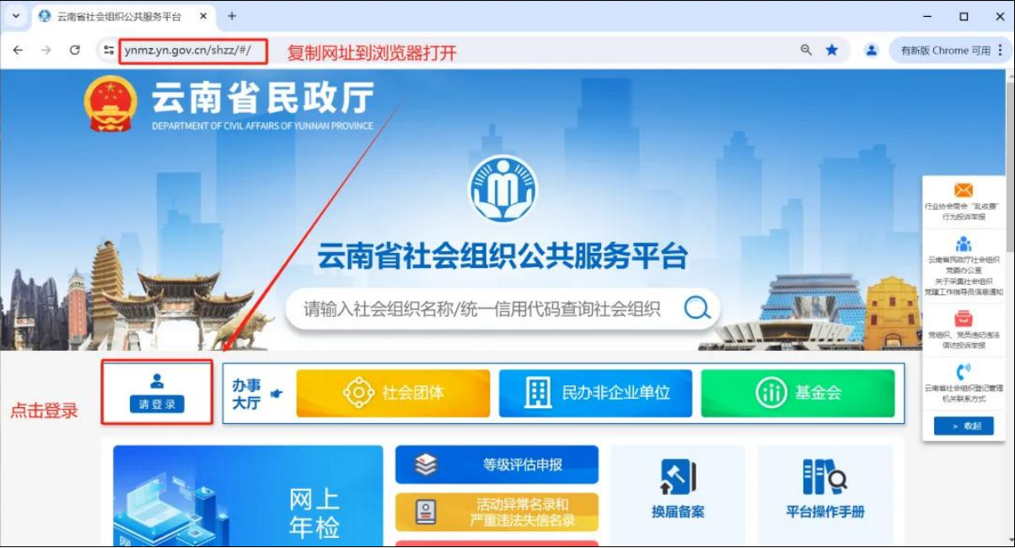
选择“法人用户登录”，输入用户名和密码登陆；
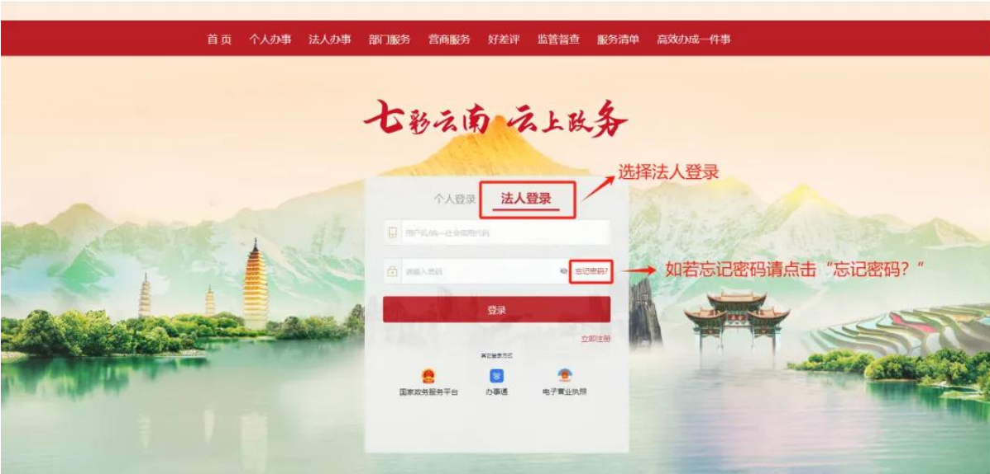
密码忘记的需要点击忘记密码进行重新设置密码进行登陆
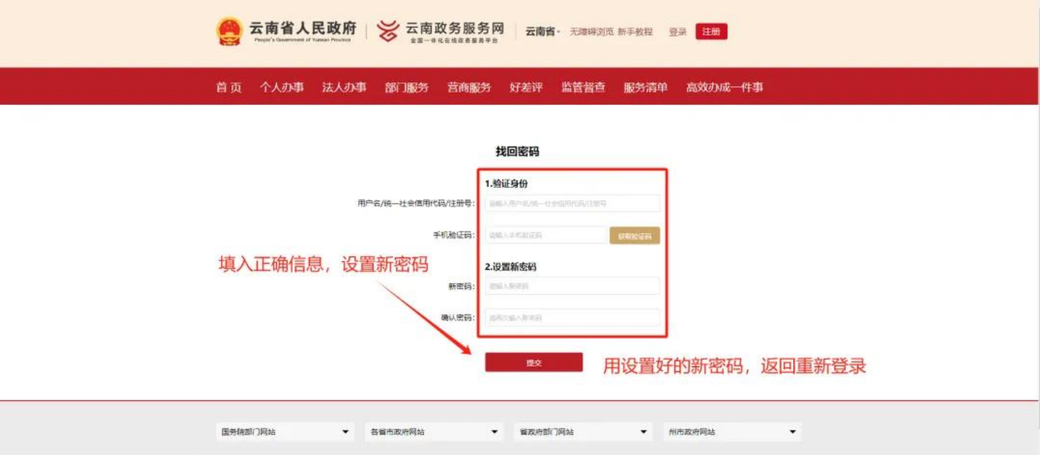
登录后按以下步骤操作：
- 点击“网上年检”—认真阅读年度检查填报须知—勾选“我已仔细阅读年检填报须知”—点击“已阅并承诺”按钮；
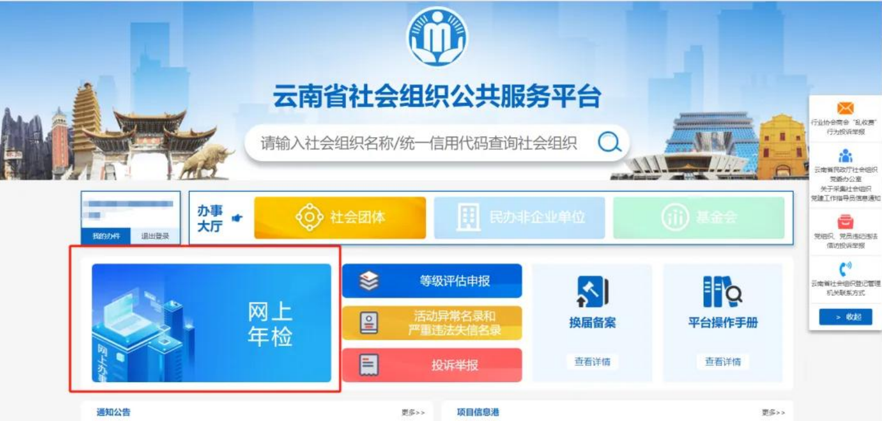
2. 在线填写《社会团体(民办非企业单位)年度检查报告(2025年度)》表单；
3. 按要求上传以下电子材料（指定格式）：
（1）年度财务审计报告(PDF版)：一般性社会团体不要求提交。获得公益性捐赠税前扣除资格的社会团体和民办非企业单位需提交《2025年度财务审计报告》；
（2）法人登记证书副本、执业许可证书正副本(PDF版)：社会团体提交法人登记证书(副本)，有前置许可审批的民办非企业单位(如学校、医院、校外培训机构等)提交执业许可证书正、副本及附页；
（3）专项总结报告(word版和PDF版)：获得公益性捐赠税前扣除资格的社会组织，提交举办的公益慈善活动情况；有涉及主办、协办、参加国际活动、接收境外捐赠的社会组织提交有关专项总结报告；
（4）整改报告(PDF版)：各社会组织在整改报告栏提交本组织已经核准的章程(完整版)；2025年会员、理事、监事、负责人名册(加盖公章)。凡已建党组织的，提交党组织成立批文(如果批文丢失需提交上一级党组织证明材料)；凡未按期换届的，提交未按时换届原因情况说明及整改方案或整改报告(加盖公章)；凡年末净资产低于注册资金的社会组织，提交原因及整改方案或整改报告；行业协会商会提交《昆明市行业协会商会收费自查自纠情况表》、《昆明市行业协会商会助力优化营商环境实事情况表》；在换届审计、上一年度年检、年度抽查审计等发现问题的整改报告；未建立党组织的社会组织，上传参与党建活动的相关简报及情况说明至其他材料；登记管理机关要求提交的有关事项的说明或必要的补充材料。
注意：各社会组织按要求填报表单、上传电子材料后，若点击“暂存”按钮，可修改数据；若点击“提交”按钮，进入预审，不可修改。预审若反馈“补正”，请及时根据提出的补正要求，对上传的信息补正后重新“提交”。
二、业务主管单位初审
有业务主管单位的社会组织实行线上提交+线下初审，由业务主管单位进行线下前置审核，经业务主管单位初审同意后，提交登记管理机关审核。待登记管理机关审核通过后，由各社会组织在“云南省社会组织公共服务平台”上将《社会团体年度检查报告(2025年度)》或《民办非企业单位年度检查报告(2025年度)》下载打印成A4大小纸质文本，经法定代表人、财务负责人、监事(长)签字并加盖社会组织印章后按要求时限报送业务主管单位，在第2页“年检审查意见--业务主管单位初审意见”栏，请业务主管单位签署年检意见(“拟合格”“拟基本合格”“拟不合格”三种)并签字盖章(业务主管单位公章)。
三、登记管理机关审查
业务主管单位初审同意后将由登记管理机关进行审核。已脱钩的行业协会商会和直接登记的市级社会团体、民办非企业单位由登记管理机关进行审核。
四、签章页上传
所有参检社会组织线上填报审核通过后，有业务主管单位的经业务主管单位初审并加盖印章的年检报告第1页(年度报告承诺)、第2页(年检审查意见)扫描后(PDF版)于2026年5月31日前上传至“云南省社会组织公共服务平台”(我的办件--年度检查办件--打印/上传年检报告)。
已脱钩的行业协会商会或无业务主管单位的市级社会团体、民办非企业单位将经本单位法定代表人、财务负责人、监事(长)签字并加盖社会组织印章的年检报告第1页(年度报告承诺)扫描后(PDF版)直接上传至“云南省社会组织公共服务平台”(我的办件--年度检查办件--打印/上传年检报告)，完成年度检查闭环流程。
特别说明：签章页未按要求上传至“云南省社会组织公共服务平台”(我的办件--年度检查办件--打印/上传年检报告)指定模块，将视为未完成年度检查闭环流程，且直接影响年检结论鉴定。
五、证书副本加盖年检印鉴
各社会组织参加年检情况，登记管理机关将在安宁市人民政府网站“政府信息公开”栏中的“公示公告”栏进行公告，接受群众和社会监督。年检结论以公告为准，各参检社会组织应在年检公告发布后及时持登记证书（副本）到安宁市民政局区划地名和社会组织管理科（宁湖大厦6楼605室）加盖年检印鉴。完成年度检查闭环流程。
六、年检后续整改
年检结论为“基本合格”和“不合格”的在3个月内进行整改，整改完成后形成书面整改报告于第二年年检时作为年检材料同步上传到“云南省社会组织公共服务平台”。
七、执法监管
各有关社会组织未按期完成整改的，登记管理机关将根据《社会组织信用信息管理办法》《云南省社会组织信用信息管理办法》等有关规定，列入社会组织活动异常名录。对虚假填报和逾期未参加年检的，登记管理机关将视违规情形，依法依规实施警告、限期停止活动或撤销登记等行政处罚。

云南省社会组织公共服务平台网址：https://ynmz.yn.gov.cn/shzz/

